Міністерство освіти і науки України
Національний технічний університет України «Київський політехнічний інститут імені Ігоря Сікорського"

Факультет інформатики та обчислювальної техніки Кафедра інформатики та програмної інженерії

Звіт

з лабораторної роботи № 8 з дисципліни
«Основи комп’ютерних систем і мереж»

Варіант 3

Виконав студент Панченко Сергій Віталійович
(шифр, прізвище, ім'я, по батькові)

Перевірив Мартинова Оксана Петрівна
( прізвище, ім'я, по батькові)

Київ 202

Лабораторна робота 9
Мета :
Ознайомлення з механізмом взаємодії ОС із файловою системою, освоєння
бібліотеки FUSE, засвоєння концепції побудови файлової системи, реалізація
файлової системи у довкіллі користувача за допомогою бібліотеки FUSE.
Хід роботи:
Оскільки працюю під WSL, то оновимося до нової версії, а саме WSL2:
1) Посилання на існтрукцію: https://admcpr.com/how-to-upgrade-wsl-1-to-wsl-2/
2) Перевіряємо оновлення версії
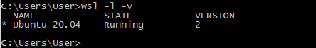

Для того, щоб бібліотека fuse працювала ми маємо встановити кастомне ядро, оскільки за замовчуванням ядро від Microsoft не дає встановити модулі.
3) Посилання на встановлення кастомного ядра( перший коментар під питанням ): https://unix.stackexchange.com/questions/594470/wsl-2-does-not-have-lib-modules
4) Кастомне ядро встановлене:
5) Підготовка зроблена, тому переходимо до коду:
6) створюємо директорії відповідно до варіанту та змінюємо права на них, запускаючи паралельно два термінали, де на терміналі а і терміналі б:
а)
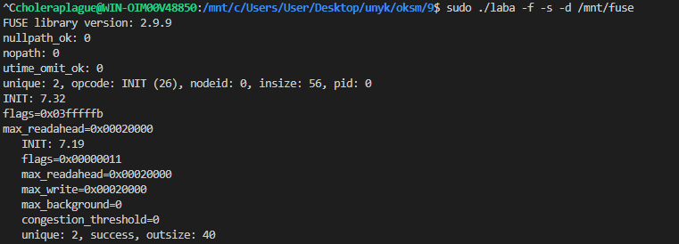

І на терміналі а запускається наш процес, який очікує дій
б)
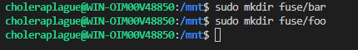

на терміналі а з’являються відповідні повідомлення щодо створення директорій:
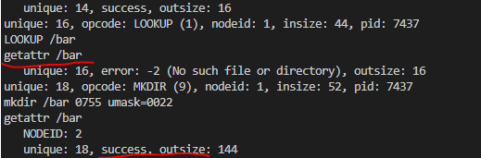

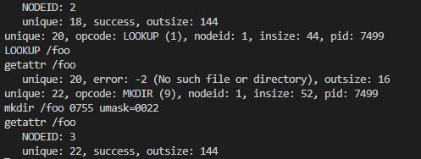

7) Створюємо директорії baz, bin, touch

